Конспект урока по физике для учащихся 11 класса
на тему: «Свободные электромагнитные колебания. Колебательный контур»
Цель урока: составить представление о процессах, происходящих в колебательном контуре; установить закономерности.
Задачи:
образовательные: сформировать понятия электромагнитных колебаний и колебательного контура; сформировать представление о том, как в колебательном контуре энергия электрического поля периодически превращается в энергию магнитного поля; показать, что колебания в идеальном колебательном контуре являются гармоническими; получить основное уравнение, описывающее свободные электрические колебания в контуре; вывести формулу, с помощью которой можно вычислить период свободных электрических колебаний.
развивающие: развитие навыков самостоятельного поиска решения задач, логического мышления, умения рассуждать, сравнивать, делать выводы
воспитательные: воспитание умения работать в группе, формирование физического мышления. содействовать формированию у учащихся умения осознавать собственную учебную деятельность, осуществлять самоконтроль.
Тип урока: комбинированный.
Учебно-методическое обеспечение: УМК Г.Я.Мякишев, Б.Б.Буховцев, В.М.Чаругин «Физика. 11 класс», ЕГЭ. Физика. Универсальный справочник/О.П. Бальва, презентация «Электромагнитные колебания»
Оборудование: компьютер, мультимедийный проектор, экран, раздаточный материал на столы (таблица, задания)
ХОД УРОКА
1. Организационный момент.
Приветствие. Проверка готовности класса к уроку.
2. Подготовка к восприятию нового материала. Постановка цели и задач урока. Мотивация учебной деятельности учащихся.
На прошлом уроке мы закончили изучение механических колебаний и повторили некоторые вопросы из раздела «Электродинамика». Посмотрите на экран (Слайд 1). Как вы думаете:

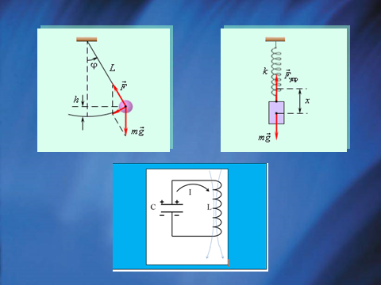
Вопросы к слайду 1
1. Что изображено на экране? | - Колебательные системы.
2. Почему мы называем эти системы колебательными? | - В них возникают колебания.
3. Дайте определение:  «Что называется колебаниями?» | - Это движения, которые точно или приблизительно повторяются через определенные интервалы времени.
4.Какие колебания называются свободными? | -Свободные - колебания в системе под действием внутренних сил, после того как система выведена из положения равновесия
5.Выскажите свои предположения: почему рядом в этими двумя рисунками я расположила третий? | это тоже колебательная система
6.Правильно, это колебательная система.  Предположите, чем сегодня на уроке мы будем заниматься? | -Изучать эту колебательную систему.
7. Попробуйте конкретизировать цели урока. | -- из чего состоит  -- какие колебания возникают  -- как возникают колебания  -- условия возникновения  -- уравнение колебаний  -- основные характеристики колебаний
8. Добавлю: мы еще пронаблюдаем за превращениями энергии в этом колебательном контуре.
3. Актуализация знаний. Первичное усвоение новых знаний.
Ребята, вы совершенно правы, действительно: кроме свободных механических колебаний существуют еще и свободные электромагнитные колебания.
Открываем тетради и записываем. (Слайд 2)
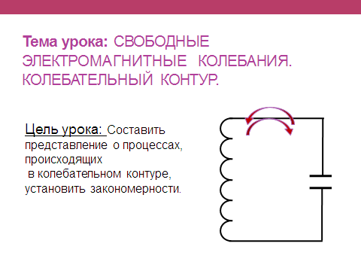
Тема нашего сегодняшнего урока: «Свободные электромагнитные колебания. Колебательный контур». На протяжении урока мы должны: составить представление о процессах, происходящих в колебательном контуре, установить закономерности.
Переходим к изучению темы.
Электромагнитные колебания были открыты почти случайно. (Слайд 3)
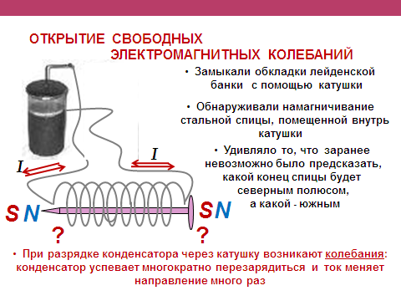
После того как изобрели лейденскую банку (первый конденсатор) и научились сообщать ей большой заряд с помощью электростатической машины, начали изучать электрический разряд банки.
Замыкая обкладки лейденской банки с помощью катушки, обнаружили, что стальные спицы внутри катушки намагничиваются.
В этом ничего удивительного не было: электрический ток и должен намагничивать стальной сердечник катушки.
Странным же было то, что нельзя было предсказать, какой конец сердечника катушки окажется северным полюсом, а какой южным.
Повторяя опыт примерно в одинаковых условиях, получали в одних случаях один результат, а в других другой. Ребята, есть ли у вас объяснение этому?
Ответ учителя: Далеко не сразу поняли, что при разрядке конденсатора через катушку в электрической цепи возникают колебания.
За время разрядки конденсатор успевает много раз перезарядиться, и ток меняет направление много раз, в результате чего сердечник может намагничиваться различным образом. (Слайд 4)
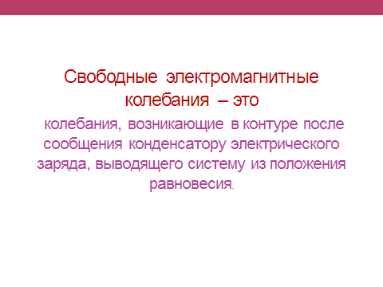
А сейчас записываем в тетрадях определение свободных электромагнитных колебаний:
«Свободные электромагнитные колебания – это колебания, возникающие в контуре после сообщения конденсатору электрического заряда, выводящего систему из положения равновесия» (Слайд 5)
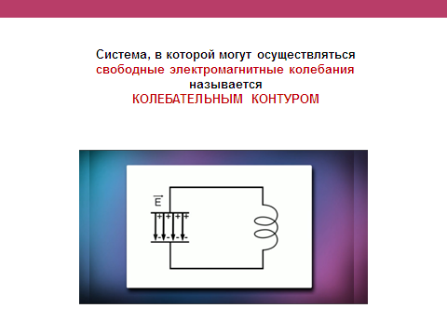
Простейшая система, в которой могут происходить свободные электромагнитные колебания, состоит из конденсатора и катушки, присоединенной к его обкладкам называется колебательным контуром. Давайте рассмотрим и начертим в тетрадях схему колебательного контура.

- Что необходимо сделать, чтобы в этом колебательном контуре возникли колебания? (Вывести его из равновесия)
- Как это сделать? (Зарядить конденсатор)

- Обнаружить наличие колебаний позволяет прибор осциллограф. (Слайд 6)
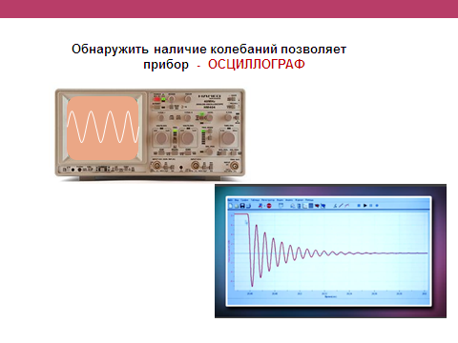

Свободные электромагнитные колебания являются затухающими (Слайд 7)
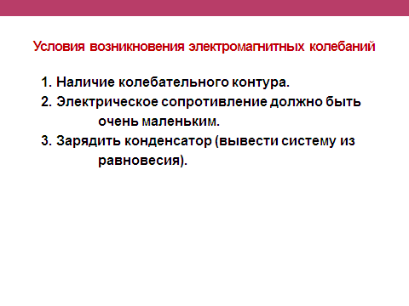
Что это значит? ( С течением времени амплитуда колебаний уменьшается из-за сил сопротивления. Происходит потеря энергии, т. к. катушка и провода обладают сопротивлением).
- Перечислите что нужно для возникновения электромагнитных колебаний. (После ответов учащихся – слайд 8)
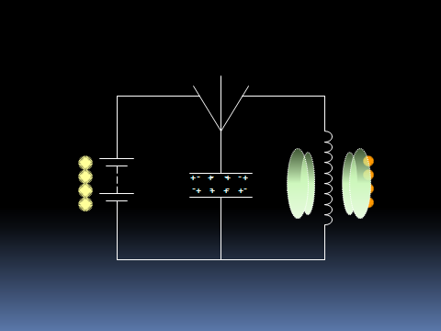
Условия возникновения электромагнитных колебаний:
1. Наличие колебательного контура.
2. Электрическое сопротивление должно быть очень маленьким.
3.Зарядить конденсатор (вывести систему из равновесия)
А сейчас мы с вами поработаем с таблицей «Процессы, происходящие в колебательном контуре». Я буду анализировать процессы, а вы одновременно делать записи в таблице. (Таблица находится на каждом столе)
Рассмотрим весь колебательный процесс в контуре за 1 период. Дайте определение периода.

Зарядим конденсатор, присоединив его на время к батарее с помощью переключателя, при этом в конденсаторе сосредоточено электрическое поле с энергией
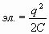 (описываем величины, входящие в формулу). Между обкладками возникнет разность потенциалов. Переведем переключатель в положение 2. Конденсатор начнет разряжаться и в цепи появится электрический ток. Сила тока не сразу достигает максимального значения, а увеличивается постепенно. Это связано с явлением самоиндукции. ЭДС самоиндукции возникает при появлении тока в цепи и препятствует его увеличению, поэтому ток в цепи растет постепенно.
По мере разрядки конденсатора энергия электрического поля уменьшается, но одновременно возрастает энергия магнитного поля, которая определяется формулой
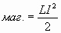( описываем величины, входящие в формулу).
Полная энергия W электромагнитного поля контура равна сумме энергий его магнитного и электрического полей: W=$\frac{Li²}{2}$+$\frac{q²}{2C}$
В момент, когда конденсатор полностью разрядится (q = 0), энергия электрического поля станет равной нулю. Энергия же магнитного поля тока, согласно закону сохранения энергии, будет максимальной. В этот момент сила тока также достигнет, конечно, максимального значения I_{м}.
Несмотря на то, что к этому моменту разность потенциалов на концах катушки становится равной нулю, электрический ток не может прекратиться сразу. Этому препятствует явление самоиндукции. Как только сила тока и созданное им магнитное поле начнут уменьшаться, возникает ЭДС самоиндукции, стремящаяся поддержать ток.
В результате конденсатор будет перезаряжаться до тех пор, пока сила тока, постепенно уменьшаясь, не станет равной нулю. Энергия магнитного поля в этот момент также будет равна нулю, энергия электрического поля конденсатора опять станет максимальной.
После этого конденсатор вновь начнет перезаряжаться, и система возвратится в исходное состояние.
Давайте сначала вычленим процессы, происходящие в контуре, записываем их названия:
- Зарядка конденсатора (для выведения системы из положения равновесия)
- Разрядка
- Перезарядка
- Разрядка
- Перезарядка
Эти процессы происходят за 1 период, т. е. начало колебаний соответствует времени t=0, полное колебание t=T. Как вы думаете, какому моменту времени соответствует половина колебания? (t=T/2). По аналогии расставьте в таблице оставшиеся промежутки времени.
Теперь проанализируем, что происходит с зарядом и силой тока и энергией (обратите внимание на значки в таблице, означающие увеличение и уменьшение величины):
- Зарядка конденсатора: на конденсаторе сосредоточен максимальный заряд qмах, тока пока нет i=0, Wэл мах, Wм=0
- Разрядка: т.к. заряд уходит, сила тока начинает увеличиваться постепенно (явление самоиндукции), конденсатор разряжается, Wэл ↓, Wм↑, в момент полной разрядки: Wэл=0, Wм мах
- Перезарядка: В момент, когда заряд конденсатора q=0, Wэл=0, электрический ток не исчезает (явление самоиндукции), электроны продолжают двигаться по инерции к противоположной обкладке, и происходит перезарядка обкладок конденсатора. В момент происхождения самой перезарядки i=0, qмах, Wэл мах, Wм=0
- Разрядка: т.к. заряд уходит, сила тока начинает увеличиваться постепенно (явление самоиндукции), конденсатор разряжается Wэл ↓, Wм↑,
- Перезарядка: В момент, когда заряд конденсатора q=0, электрический ток не исчезает (явление самоиндукции), электроны продолжают двигаться по инерции к противоположной обкладке, и происходит перезарядка обкладок конденсатора. В момент происхождения перезарядки i=0, qмах, Wэл мах, Wм=0 (Слайд 10)
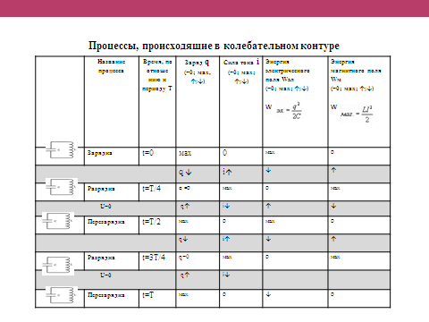
Если бы не было потерь энергии, то этот процесс продолжался бы сколь угодно долго. Колебания были бы незатухающими. Через промежутки времени, равные периоду колебаний, состояние системы в точности повторялось бы. Полная энергия при этом сохранялась бы неизменной, и ее значение в любой момент времени было бы равно максимальной энергии электрического поля или максимальной энергии магнитного поля:
W=$\frac{Li²}{2}$+$\frac{q²}{2C}$= $\frac{q²}{2C}$= $\frac{LI²}{2}$
Но в действительности потери энергии неизбежны. Так, в частности, катушка и соединительные провода обладают сопротивлением R, а это ведет к постепенному превращению энергии электромагнитного поля во внутреннюю энергию проводника.
В колебательном контуре энергия электрического поля заряженного конденсатора периодически переходит в энергию магнитного поля тока. При отсутствии сопротивления в контуре полная энергия электромагнитного поля остается неизменной. Именно так происходит преобразование энергии в колебательном контуре.
Исходя из всего выше изложенного, делаем следующие записи в тетрадях:
(Слайд 11)

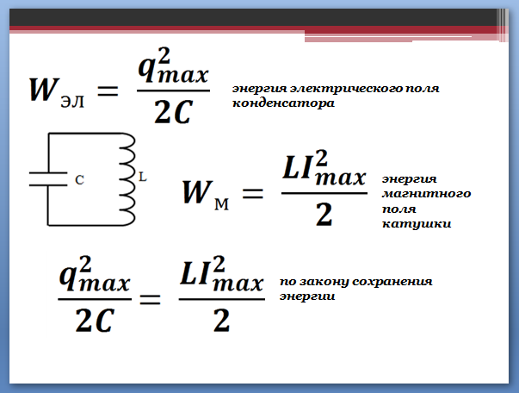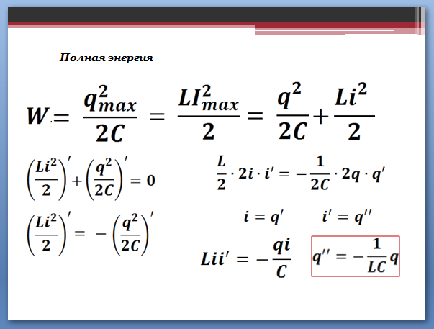
Физкультминутка. Зарядка для глаз «Бабочка»

(Слайд 12) Мы с вами уже выводили уравнение механических гармонических колебаний, давайте посмотрим, как выводится основное уравнение, описывающего свободные электромагнитные колебания.
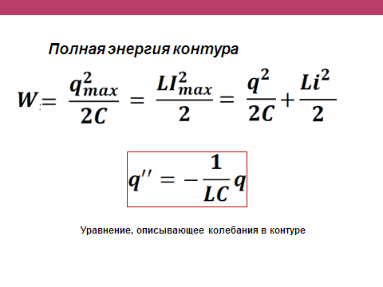
Уравнение, описывающее свободные электрические колебания в контуре, можно получить с помощью закона сохранения энергии. Полная электромагнитная энергия W контура в любой момент времени равна сумме его энергий магнитного и электрического полей: W=$\frac{Li²}{2}$+$\frac{q²}{2C}$ ,эта энергия не меняется с течением времени, если сопротивление R контура равно нулю. Значит, производная полной энергии по времени равна нулю. Следовательно, равна нулю сумма производных по времени от энергий магнитного и электрического полей:
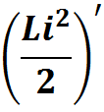 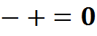 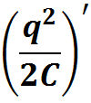 ; (1)
Физический смысл уравнения (1) состоит в том, что скорость изменения энергии магнитного поля по модулю равна скорости изменения энергии электрического поля; знак «-» указывает на то, что, когда энергия электрического поля возрастает, энергия магнитного поля убывает (и наоборот).
Вычислив производные в уравнении (1), получим
$\frac{L}{2}$∙2ii`= -$\frac{1}{2C}$∙2 q q` (2)
Но производная заряда по времени представляет собой силу тока в данный момент времени:q`= i
Поэтому уравнение (2) можно переписать в следующем виде: Li`I =- $\frac{qi}{c}$ (3)
Производная силы тока по времени есть не что иное, как вторая производная заряда по времени, подобно тому, как производная скорости по времени (ускорение) есть вторая производная координаты по времени. Подставив в уравнение (3) i` = q" и разделив левую и правую части этого уравнения на Li, получим основное уравнение, описывающее свободные электрические колебания в контуре:
q``= - $\frac{1}{LC}$q
- Что может являться решением этого уравнения? Вспомните механические колебания. (Являются функции синуса и косинуса.)
- Вспомните как называются колебания происходящие по закону синуса или косинуса. (Гармонические колебания).
- Продолжим работать с формулами. (Слайд 13).

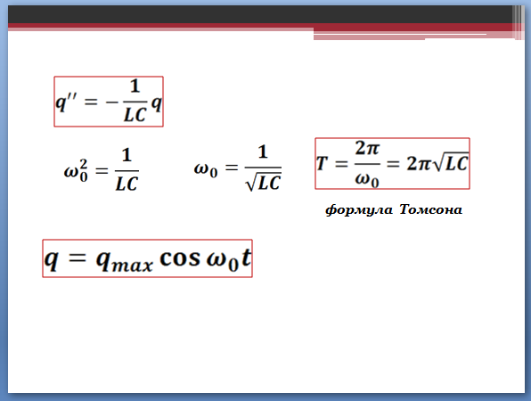

- Коэффициент в уравнении представляет собой квадрат циклической частоты.
- Формула периода свободных колебаний в контуре называется формулой Томсона в честь английского физика У.Томсона (Кельвина), который ее впервые вывел.
Уравнение
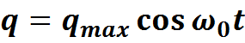 является решением основного уравнения, описывающего свободные электромагнитные колебания. Вы можете дома, продифференцировав это уравнение, проверить справедливость данного утверждения. (Ученик ….. представит это доказательство на следующий урок).
5. Закрепление. Исследование характеристик колебательного контура.
Работа в группах.
Поработаем в группах. (Раздаются тексты заданий)
Руководителем первой группы «Первооткрыватели» будет ученик……, к нему присоединяются ребята, сидящие с ним на одном ряду. Ваша задача, не производя никаких математических вычислений, размышляя только логически, прийти к правильному решению.
Вторая группа «Теоретики», под руководством ученика……., решают эту задачу с применением математического решения.
(Руководителям групп раздаются «Оценочные листы учащихся», которые они заполняют в ходе работы с группой, после обсуждения решений листы сдаются учителю)
Данные задания были взяты из каталога заданий КИМов ЕГЭ (часть А, В) (ЕГЭ. Физика. Универсальный справочник/О.П. Бальва - М. : Эксмо, 2012г.)

Учащиеся получают задания. (Слайд 14).

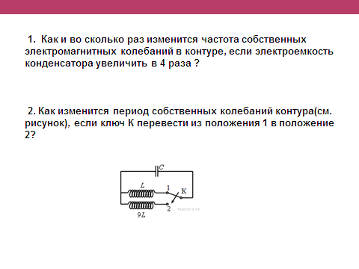
1. Как и во сколько раз изменится частота собственных электромагнитных колебаний в контуре, если электроемкость конденсатора увеличит в 4 раза ?
2. Как изменится период собственных колебаний контура (см. рисунок), если ключ К перевести из положения 1 в положение 2?
Обсуждение решений. (Слайд 15)
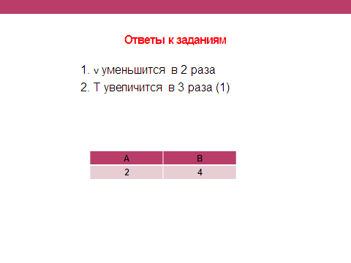
Учащиеся выходят к доске или с места выдают решения своих задач. Делают выводы: о зависимости (обратной пропорциональности) частоты и величин L и C
6. Домашнее задание (Слайд 16 )
Д/з §27, 28,30, упр.4 №2

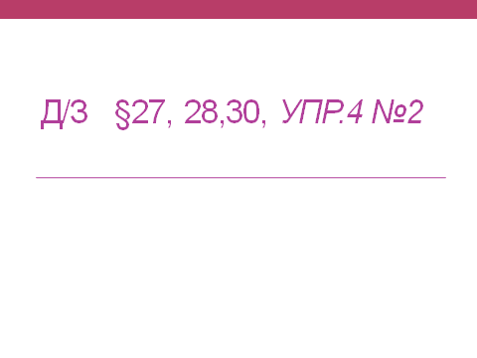
7. Рефлексия
- Вспомните, те цели, что мы ставили в начале урока.
- Все ли выполнили?
- Какие вопросы вызывают затруднение?
- Понравился ли вам урок?
Выставление обучающимся оценок за работу на уроке с учетом
«Оценочных листов» руководителей групп.

